Секция 2. Звезды
II. Физические науки, направление 16

Доплеровская 3D-томография рентгеновской двойной CygX-1 по спектральным наблюдениям линии HeII 4686Å, ее анализ и результаты

Карицкая Е.А. (ИНАСАН), Агафонов М.И., Шарова О.И. (НИРФИ ННГУ), Бочкарев Н.Г. (ГАИШ МГУ), Бутенко Г.З., Бондарь А. В. (МЦ АМЭИ НАНУ, Украина), Жариков С. В. (Университет UNAM, Мексика)

Впервые реализована доплеровская 3D-томография рентгеновской двойной Сyg X-1, содержащей в качестве релятивистского компонента черную дыру. Получена информация о движении газовых потоков, включающая все три компонента скорости, впервые в направлениях, отличных от орбитальной плоскости. Получено более полное представление о движении вещества, строении системы и процессе аккреции. В том числе обнаружены: газовый поток из точки Лагранжа L₁, область взаимодействия потока вещества с аккреционной структурой и поток вещества, по-видимому, из магнитного полюса оптической звезды (О-сверхгиганта) с предсказанным авторами горячим пятном (E.A. Karitskaya, N.G. Bochkarev // Advances in Space Research, 2015, Vol. 55, Issue 3, p. 857-861).

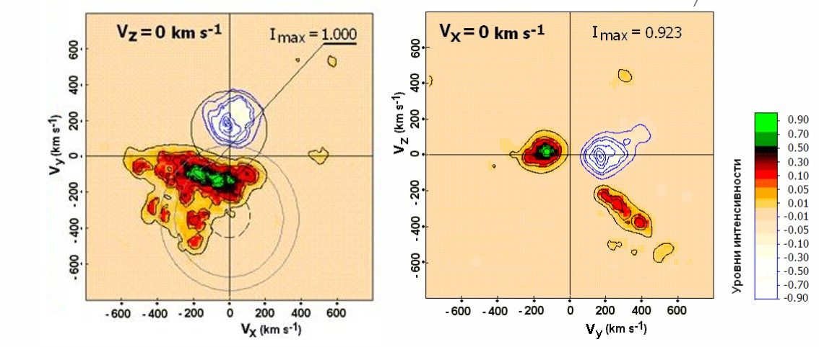
Рис. 1: Центральные сечения 3D томограммы: слева – в орбитальной плоскости, справа – в плоскости, включающей ось вращения системы.

Публикации:
М.И. Агафонов, Е.А. Карицкая, О.И. Шарова, Н.Г. Бочкарев, С.В. Жариков, Г.З. Бутенко, А.В. Бондарь, М.Ю. Сидоров. Доплеровская 3D-томография рентгеновской двойной системы Лебедь Х-1 по спектральным наблюдениям 2007 г. в линии Нe II 4686 Å // Астрономический журнал, 2018, т. 95, №2, 99–113, DOI:10.7868/S0004629918020020.

М.И. Агафонов, Е.А. Карицкая, О.И. Шарова, Н.Г. Бочкарев, С.В. Жариков, Г.З. Бутенко, А.В. Бондарь, И.Т. Бубукин. Анализ доплеровской 3D-томографии рентгеновской двойной Лебедь Х-1 по спектральным наблюдениям 2007 г. в линии Нe II λ 4686 Å // Астрономический журнал, 2018, т. 95, №3, 237–250, DOI:10.7868/S0004629918030015.

Тема Плана НИР ИНАСАН «Переменные звезды нашей Галактики: комплексный наблюдательный подход» (шифр МИРА), номер № 0029-2018-0005.

Важнейшие достижения за 2018 г. по тематике секции № 2 Научного Cовета по астрономии РАН "Звёзды"

«Определение массы цефеиды V350 Sgr»

Цефеида V350 Sgr – главный компонент спектрально-двойной системы. По 30-летнему ряду наблюдений Московской группы ГАИШ-ИНАСАН с привлечением дополнительных измерений её лучевой скорости, выполненных зарубежными коллегами, впервые рассчитана орбита цефеиды с плотным фазовым покрытием для периода 1468 суток (ровно 4 года). По заявке авторов в 2013 и 2016 г. на КТ Хаббл в двух фазах максимального различия лучевых скоростей цефеиды и спутника получено 12 эшельных спектров спутника цефеиды с разрешением 114000 в УФ диапазоне 132–151 нм. По разности лучевых скоростей спутника (43.3±1.9 км/с) и амплитуде орбитальной скорости цефеиды (10.5±0.1 км/с) отношение масс цефеиды и спутника оценено в 2.1 (рис. 1). Распределение энергии в УФ по данным IUE позволило классифицировать спутник цефеиды как звезду B8V–B9V. На рис. 2 приведены наблюдаемое распределение энергии в УФ (чёрная линия) и распределения энергии в моделях атмосфер звёзд B9V (красная линия) и B8V (синяя линия). Минимальная масса V350 SgrB оценивается в 2.5 солнечных (рис. 3). В результате впервые получена надёжная динамическая оценка масса цефеиды, равная 5.2±0.3солнечных. По функции масс впервые оценен угол наклона орбиты к картинной плоскости (около 39º±2º) и величина большой полуоси относительной орбиты (6.5±0.5 а.е.). Положение цефеиды на эволюционном треке соответствует её первому пересечению полосы нестабильности.

Рис. 1 Рис. 2 Рис. 3

Авторы:Н.Р. Эванс и Э.М. Уинстон (Смитсонианская обсерватория, Гарвард, США), Ч. Профитт и Г.В. Кобер (Ин-т космического телескопа, Балтимор, США), Г.М. Гюнтер (Массачусетский технологический ин-т, Кембридж, США), Н.А. Горыня (ИНАСАН, ГАИШ, Москва, Россия), А.С. Расторгуев (ГАИШ, физический факультет МГУ, Москва, Россия), Л. Инно (ин-т М. Планка, Гейдельберг, Германия)

Публикации:
1. Evans Nancy Remage, Proffitt Charles, Carpenter Kenneth G., Winston Elaine M., Kober Gladys V., Günther H. Moritz, Gorynya Natalia, Rastorguev Alexey, Inno L.
The Mass of the Cepheid V350 Sgr.
The Astrophysical Journal, Volume 866, Issue 1, article id. 30, 6 pp. (2018).

